《JavaWeb程序设计》上机任务书-2
任课教师 | 孙伟光 | 班级 |  | 提交时间
任务名称 | JSP脚本和指令的使用
提交要求 | 项目所在文件夹，命名：完整学号姓名.rar

[任务一]在JSP页面显示彩色表格。
掌握要点：
JSP表达式、Scriptlet（小脚本）、JSP声明的使用。
任务说明：
编写JSP页面，使用JSP表达式、Scriptlet（小脚本）、JSP声明在页面显示如图2.1所示的彩色表格。
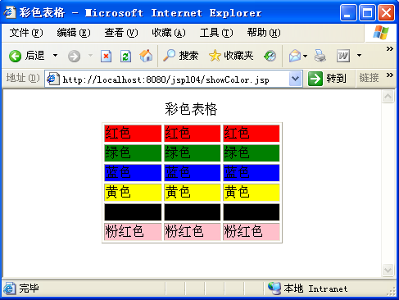
图2.1
实现思路
- 在JSP声明中创建两个字符串数组，一个存储颜色英文名称，一个存储颜色中文名称。
- 使用Scriptlet（小脚本）循环遍历颜色数组，在循环体内动态生成<tr>和<td>标签。其中<td>标签的bgcolor属性值使用颜色英文名称数组元素值，单元格内容使用颜色中文名称数组元素值，生成一个6行3列的彩色表格。

[任务二]小型电影DVD在线销售系统首页动态显示电影分类列表。
掌握要点：
page指令、include指令、JSP表达式、Scriptlet（小脚本）、JSP声明的使用。
任务说明：
完成《小型电影DVD在线销售系统》的电影分类列表的显示功能。页面效果如图2.2所示。
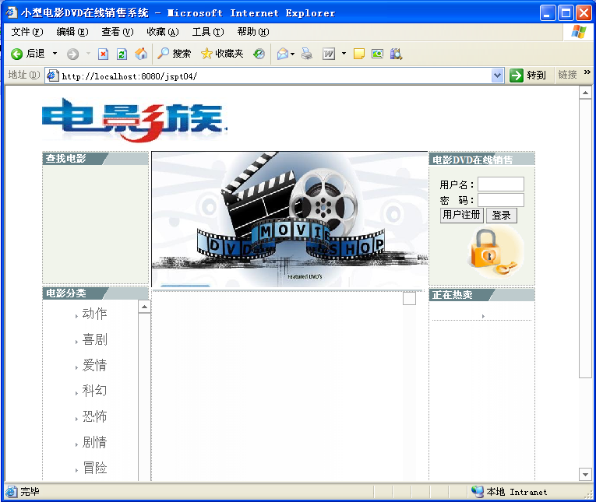
图2.2
实现思路
- 数据库表使用上机3建立的电影分类表（type）。
- 封装数据的实体类使用上机3建立的Type类。
- 数据库访问类使用上机3作业创建的TypeDAOImpl类。
- 创建JSP文件showMoviesType.jsp。在Scriptlet（小脚本）中调用数据库访问类TypeDAOImpl的方法search()，获得电影分类Type对象集合。然后遍历该集合，使用JSP表达式逐条输出电影分类名称。
- 在首页中的电影分类DIV中使用include指令嵌入showMoviesType.jsp，完成电影分类列表的显示。（首页index.jsp由教员提供）
实现步骤
参见理论课详细步骤。

